Отчёт о проведении пробного итогового собеседования
по русскому языку в 9 классе
МБОУ СОШ с.Верхнекудашево
Итоговое собеседование по русскому языку - допуск к государственной итоговой аттестации по образовательным программам основного общего образования. 22 января 2020года было проведено пробное итоговое собеседование по русскому языку, в котором приняли участие обучающиеся 9 класса в составе 13человек (100 %).
Цель проведения: итоговое собеседование по русскому языку вводится в рамках реализации Концепции преподавания русского языка и литературы для проверки навыков устной речи у школьников.

Устное собеседование по русскому языку с учащимися 9 класса проведено в соответствии с моделью итогового собеседования. Учащиеся выполняли устно задания контрольного измерительного материала, состоящего из четырех заданий, включающих в себя чтение текста вслух, пересказ текста с привлечением дополнительной информации, монологическое высказывание по одной из выбранных тем и диалог с экзаменатором - собеседником. На выполнение работы каждому участнику отводилось, в среднем, 15-16 минут. Велась аудиозапись ответов участников устного собеседования. Оценка выполнения заданий итогового собеседования осуществлялась экспертами непосредственно в процессе ответа по специально разработанным критериям по системе «зачет/незачет».
Для проведения устного собеседования была подготовлена 1 аудитория .

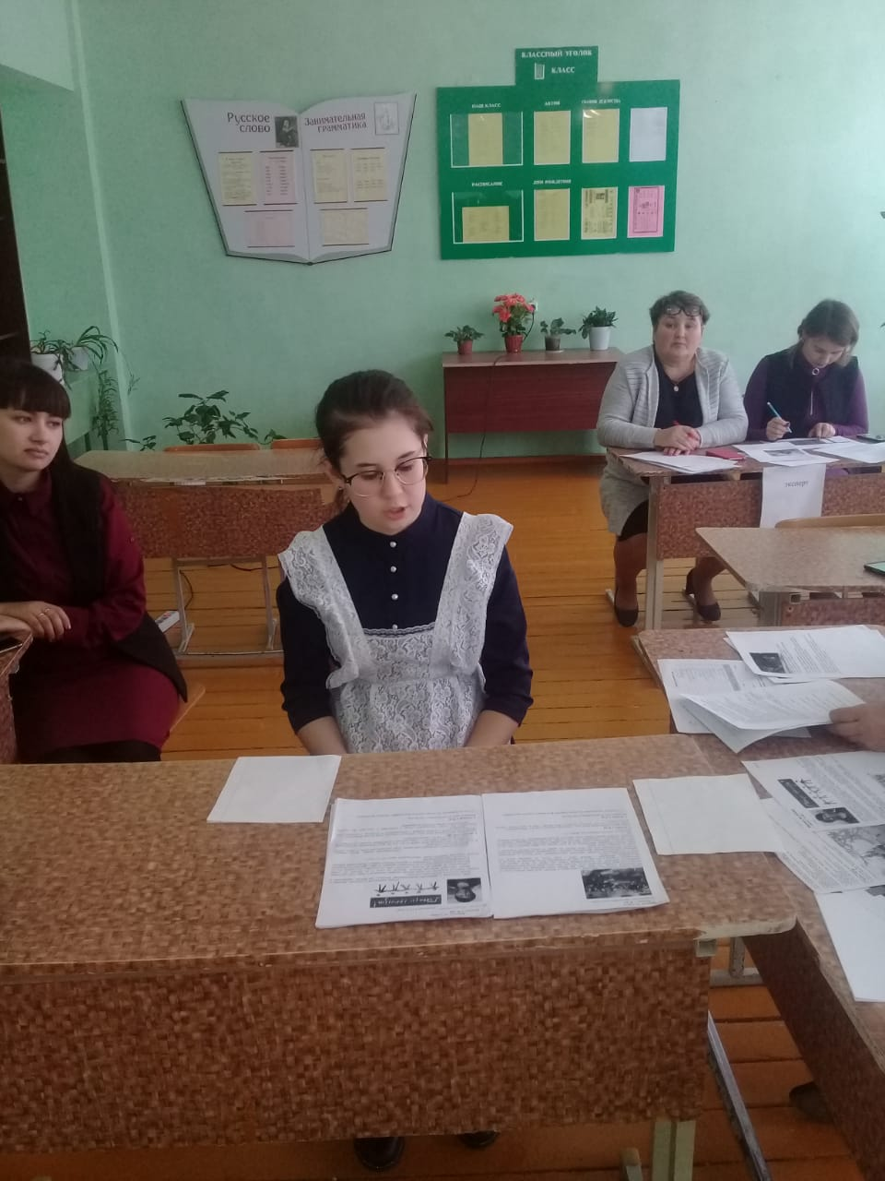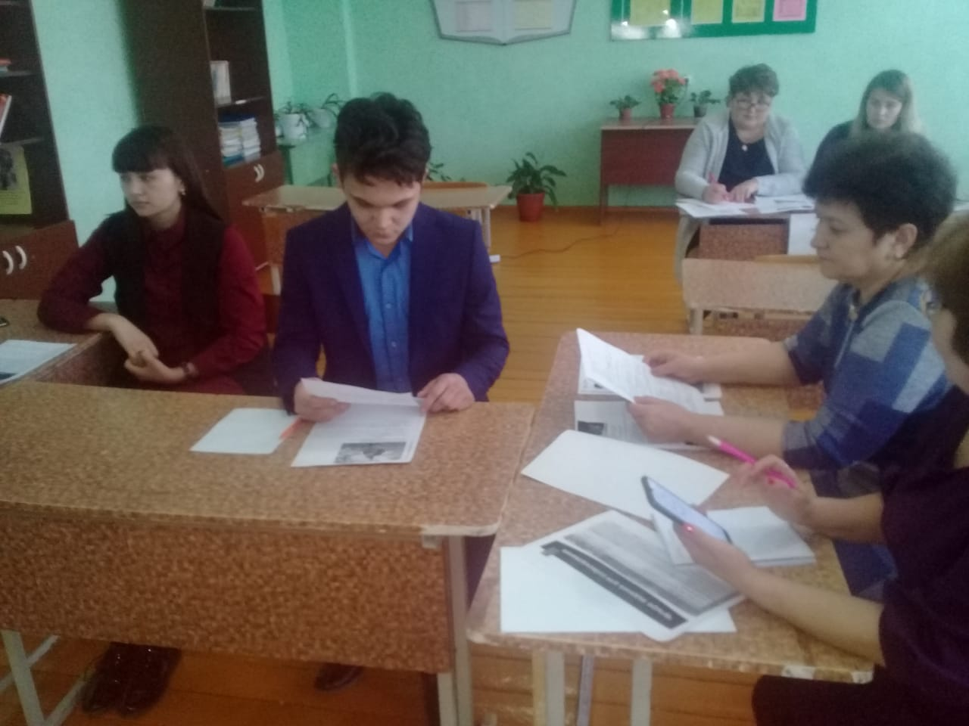
Зам.директора по УВР Шакирова З.С.

